湖 北 大 学
网络空间安全学院

2023—2024学年度
第2学期

学 生 实 验 报 告 册

课程名称： | 面向对象程序设计
任课老师： | 王雷春
专业年级： | 信息安全2304（修改）
学号： | 202331120011118（修改）
学生姓名： | 汪应松（修改）

学生实验守则

1、学生在规定的时间内进行实验，不得无故缺席或迟到。
2、学生在每次实验前对排定要做的实验应进行预习，并按要求作好预习报告。
3、每次实验前，必须交上次实验报告和本次实验预习报告，并经指导教师提问、检查同意后，才可进行本次实验。
4、学生进入实验室指定位置后，首先根据仪器清单核对自己使用的仪器是否有缺少或损坏，发现问题及时向指导教师报告，严禁擅自动用别组仪器。
5、实验时必须有实事求是、严肃认真的科学态度，严格遵守仪器操作规程和注意事项。
6、实验完毕应将实验数据交给指导教师检查，合格后，整理复原好仪器设备，方可离开实验室。
7、保持实验室肃静和整洁，不得大声喧哗，乱丢垃圾和吃东西。
8、学生在实验过程中，由于不遵守操作规程或未经许可，擅自进行实验而造成事故、损坏仪器设备，应及时报告，并填写损坏清单，按院有关规定进行赔偿。
实 验 报 告 单

实验名称： | C++的初步知识
实验课时： | 4 | 报告日期： | 2024.3.8
成绩： |  | 批阅日期： | 2024.3.9
一、实验目的：
1.熟悉C++程序的基本组成和书写形式；
2.掌握C++程序的编写和实现方法。

- 实验内容和实验结果：
- 题目(1)
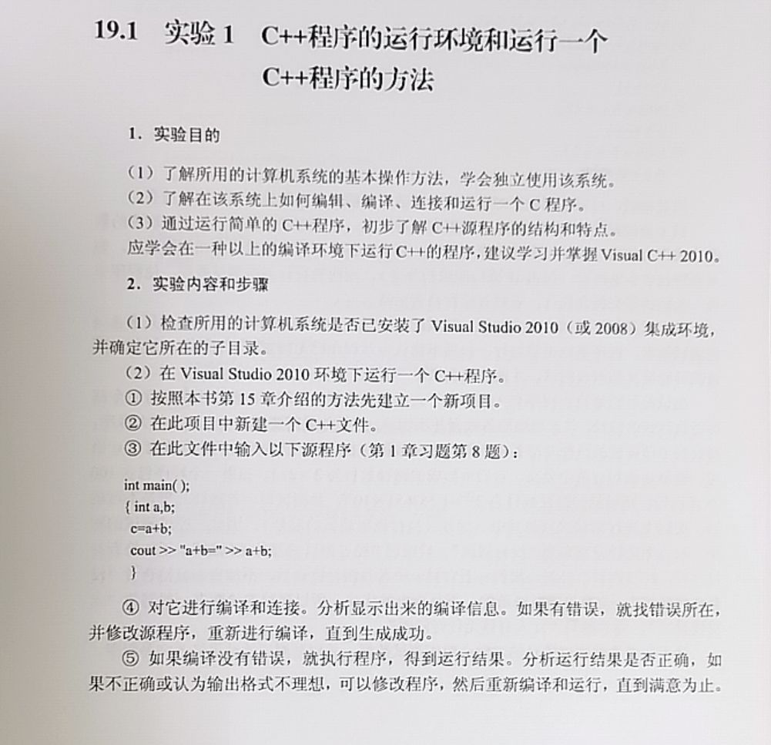
源代码：
#include<iostream>
using namespace std;
int main()
{
int a,b,c;
cin>>a>>b;
c=a+b;
cout<<"a+b="<<a+b<<endl;

}
实验结果（运行结果截图）
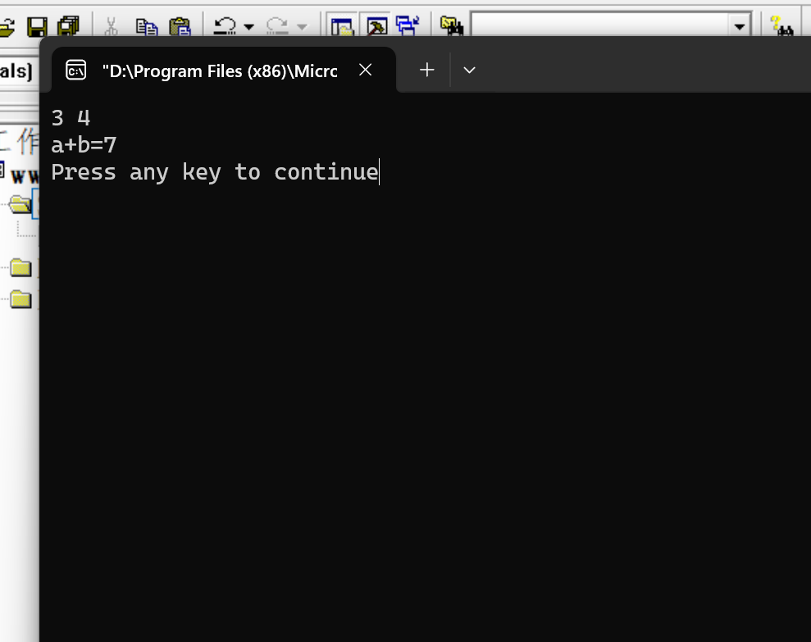
- 题目(2)
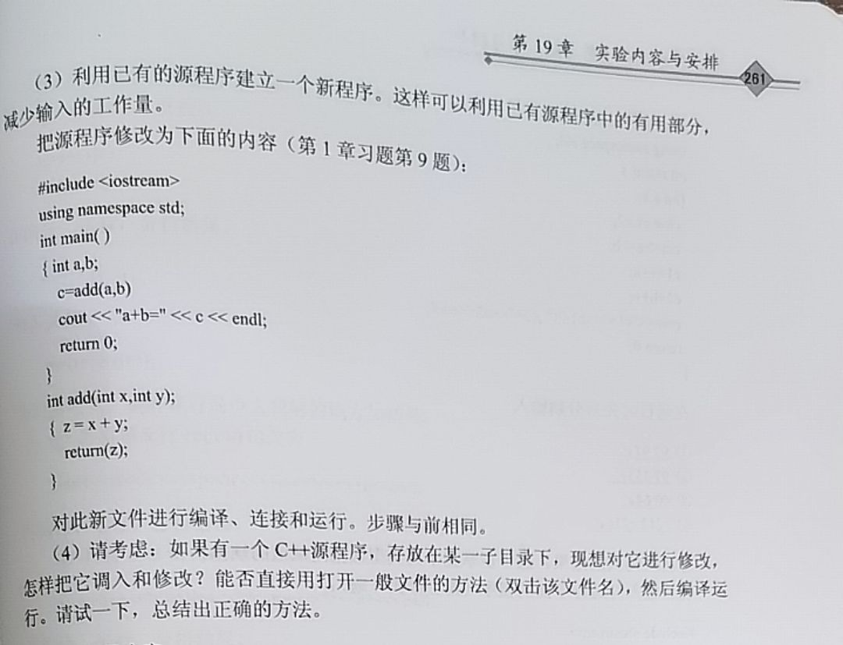
源代码：
#include<iostream>
using namespace std;
int add (int x,int y)
{
int z;
z=x+y;
return (z);
}

int main()
{
int a,b,c;
cin>>a>>b;
c=add(a,b);
cout<<"a+b="<<c<<endl;
return 0;
实验结果（运行结果截图）
